Содержание

Меры предосторожности 2
Характеристики 3
Панель управления 3
Подготовка перед проверкой и очисткой форсунок 6
Порядок выполнения работы 7
Список деталей 14
Сертификат 18



Меры предосторожности
Внимательно ознакомьтесь с руководством по эксплуатации перед началом работы на установке.
Установка должна находиться не менее чем в 3 метрах от источника пламени. Оденьте защитные очки перед началом работы на установке.
Выполните заземление установки, запрещено разбирать и ремонтировать установку силами неквалифицированных специалистов.
Чтобы обеспечить надежность работы установки используйте рекомендованную испытательную жидкость и очиститель.

Характеристики

Электропитание:
□220В (переменный ток) ±10% 50/60 Гц

□110В (переменный ток) ±10% 60Гц Выходная мощность 250Вт

Мощность ультразвуковой очистки 100Вт Емкость (бак) 4200мл

Панель управления

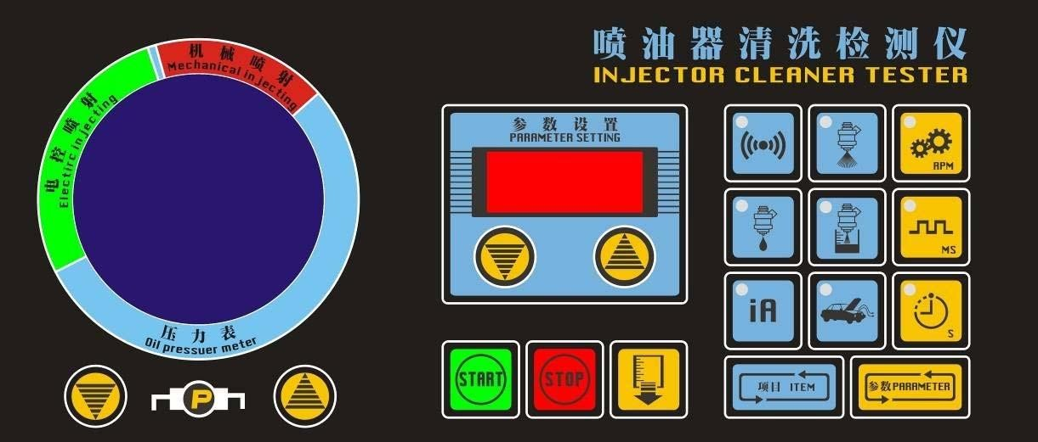

Рис. 1

Кнопка/Обозначение | Описание
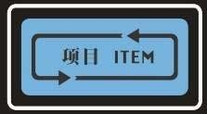 | Нажмите эту кнопку, чтобы выбрать режим работы, загорится соответствующий световой индикатор.

 | Нажмите данную кнопку, чтобы выбрать параметр для настройки, загорится соответствующий световой индикатор.
 | Режим ультразвуковой очистки: позволяет проводить очистку одновременно несколько форсунок. В данном режиме можно задать продолжительность процесса очистки форсунок.
 | Контроль баланса и качества распыливания: контроль подачи топлива форсунками, факела струи распыливания топлива, обратной промывки. В этом режиме можно задать продолжительность и частоту срабатывания топливных форсунок.
 | Тест утечек: проверка наличия утечек под давлением. Параметры устанавливаются автоматически, ручная настройка невозможна.
 | Контроль производительности топливных форсунок: позволяет измерить расход топлива в течение 15 секунд. Параметры устанавливаются автоматически, ручная настройка невозможна.
 | Автоматическая очистка и режим контроля: имитация рабочего режима для проверки форсунок при определенных условиях. Программа выполняется автоматически.
 | Функция очистки форсунок на автомобиле: в комплекте имеются различные переходники для очистки форсунок разных марок автомобилей (без снятия с автомобиля).
 | Частота вращения: в диапазоне 10- 9990 об/мин с шагом 10 об/мин.
 | Ширина импульса: в диапазоне 0,5 25 мс с шагом 0,1 мс.
 | Настройка времени: в диапазоне 19999 секунд с шагом 1 с.
 | Регулировка давления: отрегулируйте давление нажатием кнопок «вверх» и «вниз».
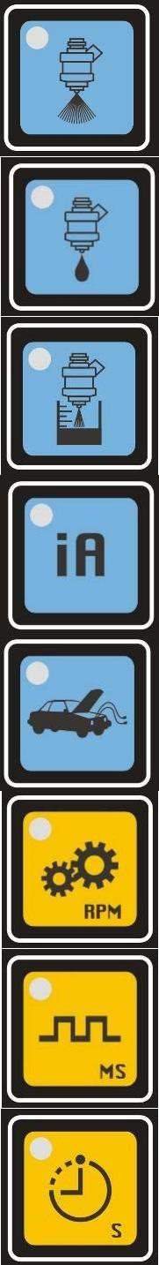

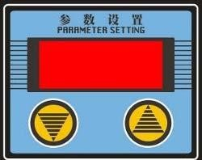 | Настройка параметров: изменение параметров нажатием кнопок «вверх» и «вниз».
 | Пуск: включение установки.
 | Остановка: выключение установки.
 | Слив: открытие электромагнитного клапана для слива жидкости из стеклянных мензурок в емкость установки.


Подготовка перед проверкой и очисткой форсунок

- Снимите топливные форсунки с автомобиля, проверьте состояние уплотнительных колец. Поврежденное кольцо может вызвать утечку во время проверки или очистки.
- Проверьте и заправьте испытательную жидкость. Залейте испытательную жидкость через отверстие «Return/Fill» (Слив/Заправка) в верхней части установки. Рекомендуется заправить емкость на 2/3 уровня.
- Заправьте установку для ультразвуковой очистки рекомендуемым очистителем. Рекомендуется, чтобы игольчатые клапаны форсунок были погружены в очиститель.
- Подберите соответствующие переходники для подключения форсунок к установке.

Порядок выполнения работы

 Ультразвуковая очистка

- Подсоедините разъем электропитания к установке ультразвуковой очистки.
- Закрепите форсунки на кронштейне установки.
- Заправьте ультразвуковую ванну установки очистителем. (Рекомендуемый уровень: на 5-10 мм выше игольчатого клапана форсунки).
- Подсоедините сигнальные провода, включить электропитание и установите время очистки.
- Выберите режим ультразвуковой очистки и установите время (по умолчанию 600 сек.). Нажмите кнопку «Start» (Пуск).
- По истечению времени ультразвуковая очистка автоматически отключается. Снимите
форсунки.

Внимание
- Не включайте установку, если ультразвуковая ванна не заполнена жидкостью. В противном случае, установка выйдет из строя.
- Не опускайте в ванну (очиститель) сигнальный провод, чтобы не повредить его.

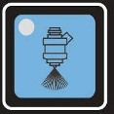 Контроль баланса и качества распыливания
На автомобилях устанавливаются форсунки с верхней и боковой подачей топлива.

A. Порядок проверки топливных форсунок с верхней подачей топлива
- В соответствии с типом форсунок подберите переходники и закрепите их в топливной рампе установки.
- Установите форсунки (смажьте уплотнительные кольца).
- Отрегулируйте высоту винта и гайки с рифлением в соответствии с высотой форсунок. Установите топливную рампу с форсунками на кронштейн установки. Затяните две гайки с рифлением, как показано на рис. 2.
- Подсоедините сигнальные провода к форсункам. Нажмите кнопку «Drainage» (Слив), чтобы слить испытательную жидкость из мерных мензурок.
- Выберите на панели управления режим проверки баланса и качества распыливания. Введите рабочие параметры, нажмите кнопку «start» (пуск).
- Система автоматически остановится после завершения испытания и сработает звуковой сигнал.

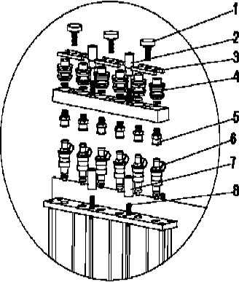

Рис. 2
1-винт с плоской головкой; 2-винт с рифлением; 3-выпукло-вогнутая пластина; 4-заглушка топливной рампы; 5-переходник; 6-форсунка с верхней подачей топлива; 7-гайка с рифлением; 8-регулировочный винт.

B  Порядок проверки топливных форсунок с боковой подачей топлива (замечание: выберите переходники для форсунок с боковой подачей топлива).
- Выберите из комплекта переходники для форсунок с боковой подачей топлива (необходимо
подобрать уплотнительное кольцо для крепления форсунки в переходнике. Уплотнительные кольца и топливные форсунки следует смазать).
- Закрепите форсунки в переходниках, затем установите их в топливной рампе.
- Установите крестообразную пластину, затяните винты.
- Другие операции аналогичны пункту A. См. рисунок 3.

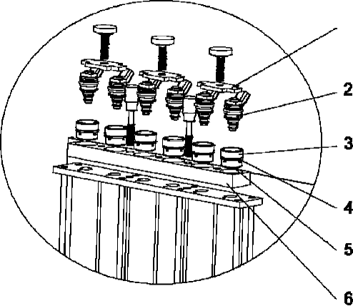

Рис. 3
1-крестообразная пластина; 2-форсунка с боковой подачей топлива; 3-переходник для форсунки с боковой подачей топлива; 4,5-уплотнительное кольцо; 6-топливная рампа для форсунок с боковой подачей топлива

Замечания

процессе тестирования отключен режим слива (по умолчанию), закрыт электромагнитный клапан. Нажмите кнопку «Drainage» (Слив), чтобы включить режим слива жидкости из мензурок.

Давление в системе можно отрегулировать нажатием кнопок «Up» (Вверх) и «Down» (Вниз). Нажатием кнопки «Item» (Режим) и «Start»(Пуск) можно восстановить значение давления, выбранные по умолчанию. При проверке баланса объем жидкости в мензурках должен составлять 30 мл. Учитывайте также образование пены, чтобы предотвратить переполнение мензурок. Для выбора рабочих параметров можно использовать формулу: ширина импульса (мс) × время (с) × частота вращения (об/мин) / 120 ≤ 18000. Разница в производительности разных форсунок не должна превышать ±2%.
Во время работы вы можете выбрать параметры «частота вращения» или «ширина импульса» нажатием кнопки ►или◄. Это позволит изменить условия работы.
Факел распыла должен быть одинаковым, ровным, без резких всплесков. В противном случае, форсунки требуют замены.
В режиме контроля распыливания можно оценить минимальную ширину импульса открытия форсунки, чтобы сравнить характеристик разных форсунок (одного двигателя). Увеличивайте ширину импульса сигнала до тех пор, пока форсунка не начнет распыливание (в этот момент можно включить подсветку). Это и есть минимальный импульс. Оцените разницу между минимальными импульсами открытия нескольких форсунок.

С. Очистка форсунок обратной промывкой
Очистка обратной промывкой предусмотрена только для форсунок с верхней подачей топлива в режиме контроля баланса и качества распыливания. В этом случае топливо попадает в форсунку через выходное отверстие (распылитель) и вытекает через входное отверстие. Это позволяет очистить форсунки и фильтры.
- Выберите переходники для установки форсунок «в перевернутом состоянии» и закрепите их в топливной рампе.
- Установите форсунки в перевернутом состоянии (выходным отверстием сверху, входным – снизу).
- Подберите нижнее крепление для форсунок.
- Отрегулируйте высоту винта и гаек с рифлением в соответствии с высотой форсунок. Установите топливную рампу и форсунки на кронштейн, затяните два винта с рифлением, как показано на рисунке 4.
- Другие операции аналогичны пункту A. См. рисунок 4.
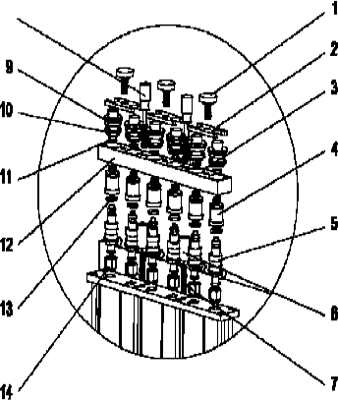
8

1-винт с плоской головкой; 2-выпукло-вогнутая пластина; 3-заглушка топливной рампы; 4- переходник для обратной промывки; 5-топливная форсунка; 6-гайка с рифлением; 7- регулировочный винт; 8-винт с рифлением; 9,10,11,13-уплотнительное кольцо; 12-топливная рампа; 14- нижнее крепление

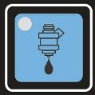 Контроль утечек
Порядок выполнения операций аналогичен процедуре контроля баланса и качества распыливания топливных форсунок (см. выше).
- Выберите режим контроля утечек, нажмите кнопку «Start» (Пуск), система включит данный режим. Оцените утечки по наличию капель топлива. Частота падения капель не должна превышать значение, равное одной капли в минуту (или в соответствии с требованиями автопроизводителя). По умолчанию, установлено время тестирования, равное одной минуте, при этом давление должно быть на 10% выше значения, установленного производителем. Его можно отрегулировать нажатием кнопок «Up» (Вверх) и «Down» (Вниз). Вы можете нажать кнопку «Item» (Режим), затем кнопку «Start» (Пуск), чтобы восстановить значение давления, выбранное по умолчанию.
- Система автоматически выключит режим проверки утечек после завершения испытания, сработает звуковой сигнал.

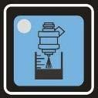 Контроль производительности топливных форсунок
Порядок выполнения операций аналогичен процедуре контроля баланса и качества распыливания топливных форсунок (см. выше).
- Перед тестированием производительности нажмите кнопку «Drainage» (Слив), чтобы опустошить мензурки установки.
- Выберите режим контроля производительности топливных форсунок, нажмите кнопку «Start» (Пуск), система включит данный режим. Нажмите кнопки «Up» (Вверх) или «Down» (Вниз), чтобы отрегулировать давление (замечание: нажмите кнопку «Item» (Режим), затем кнопку
«Start» (Пуск), чтобы восстановить значение давления, выбранное по умолчанию).
- Система автоматически выключит режим проверки производительности топливных форсунок после завершения испытания, сработает звуковой сигнал.

 Автоматическая очистка и функция контроля

Режим автоматической очистки и тестирования включает в себя выше упомянутые методы тестирования (15-секундный контроль производительности при постоянной подаче топлива, в режиме холостого хода, на средней частоте, при максимальной частоте, при изменении частоты и изменении ширины импульса управления).
Порядок выполнения операций аналогичен процедуре контроля баланса и качества распыливания топливных форсунок (см. выше).
- Нажмите кнопку «Drainage» (Слив), чтобы слить жидкость из мензурок перед выполнением автоматической очистки и тестирования форсунок.
- Выберите режим автоматической очистки и тестирования, нажмите кнопку «Start» (Пуск), чтобы запустить режим.
- Во время работы отрегулируйте давление нажатием кнопок «Up» (Вверх) и «Down» (Вниз). Нажмите кнопку «Item» (Режим), затем кнопку «Start» (Пуск), чтобы восстановить значение давления, выбранное по умолчанию.
- Система автоматически выключит режим после завершения испытания, сработает звуковой сигнал.

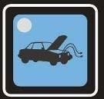 Очистка форсунок на автомобиле (опция)
- Перед проведением очистки на автомобиле проверьте наличие испытательной жидкости или очистителя в емкости (баке).
Замените испытательную жидкость и очиститель следующим образом: снимите трубку контроля уровня жидкости с левой стороны установки, слейте жидкость из емкости (бака). Залейте немного испытательной жидкости, чтобы очистить емкость (бак). Утилизируйте отработанную испытательную жидкость.
- Смешайте очиститель и топливо (согласно инструкции для очистителя). Заправьте емкость (бак) полученной смесью (см. таблицу).

количество цилиндров | 4 цилиндра | 6 цилиндров / 8 цилиндров
объем | примерно 800 – 1000 мл | примерно 1500 мл

- Подсоедините шланги установки для ультразвуковой очистки форсунок к шлангам системы
подачи топлива автомобиля, см. раздел «Подключение установки для очистки форсунок на автомобиле».

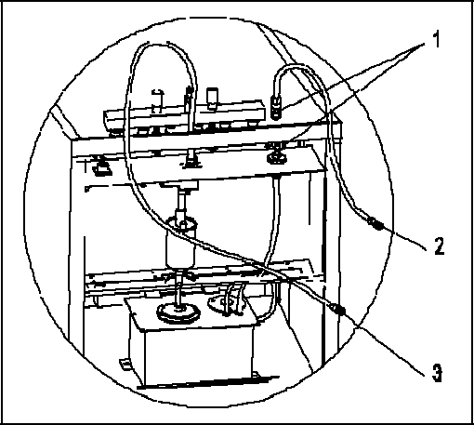
- Выберите режим очистки на автомобиле, установите время, нажмите кнопку «Start» (Пуск), включите двигатель, чтобы запустить процесс очистки. В зависимости от технических требований производителя отрегулируйте давление нажатием кнопок «Up» (Вверх) и «Down» (Вниз). Вы можете нажать кнопку «Item» (Режим), затем кнопку «Start» (Пуск), чтобы восстановить значение давления, выбранное по умолчанию. Для остановки процесса нажмите кнопку «Stop» (Стоп).
Рис.5 Очистка форсунок на автомобиле
1-быстросъемное соединение для трубки слива топлива; 2-для подключения к штуцеру слива топлива; 3-для подключения к штуцеру топливоподачи.

Подключение установки для очистки форсунок на автомобиле
Применяется два способа очистки на автомобиле: подключение к топливной системе с магистралью слива топлива в бак и подключение к системе без данной магистрали.
Подключение к топливной системе с магистралью слива топлива в бак
- Рассоедините разъем (C,D) шланга топливоподачи и разъем (A,B) шланга слива топлива в бак (заглушите разъемные части после рассоединения). Подберите подходящие переходники для разъемов B и C, подключите к ним шланги слива и подачи установки ультразвуковой очистки, как показано на рисунке 6.
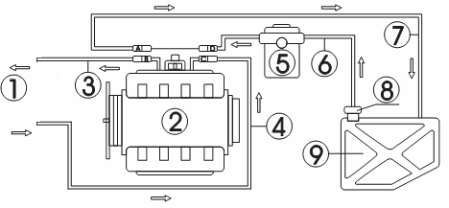
- Соедините разъемы A и D или снимите предохранитель топливного насоса, или отсоедините электропитание топливного насоса.
Рис.6 Подключение установки для очистки форсунок на автомобиле

1-установка для ультразвуковой очистки форсунок; 2-двигатель; 3-сливной шланг установки; 4- шланг подачи жидкости установкой; 5- топливный фильтр; 6- шланг топливоподачи двигателя; 7-сливной шланг двигателя; 8-топливный насос; 9- топливный бак
Подключение к топливной системе без магистрали слива топлива в бак
- Рассоедините разъем (E, F) шланга топливоподачи (заглушите разъемные части после рассоединения). Подберите подходящий переходник для разъема E, подключите к нему шланг подачи жидкости установкой. Сливная магистраль установки не подключается, как показано на рисунке 7.
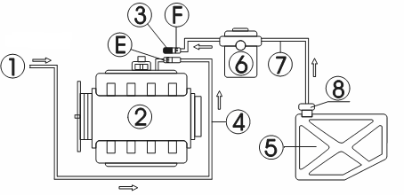
- Установите заглушку на разъем F (только для топливных насосов со сливной магистралью), или снимите предохранитель топливного насоса, или отсоедините электропитание топливного насоса.
Рис.7. Подключение установки для очистки форсунок на автомобиле (вариант 2)
1-установка для ультразвуковой очистки форсунок; 2-двигатель; 3-заглушка; 4-шланг подачи жидкости установкой; 5-топливный бак; 6- топливный фильтр; 7-шланг топливоподачи двигателя; 8-топливный насос

Порядок работ после завершения очистки форсунок на автомобиле

Заглушите двигатель после очистки форсунок на автомобиле. Восстановите соединения, запустите двигатель и нажмите на педаль акселератора, проверьте отсутствие утечек топлива в соединениях.

Очистите емкость (бак) и шланги установки испытательной жидкостью. Процедура очистки состоит в следующем: слейте жидкость из емкости (бака), заправьте ее испытательной жидкостью, подсоедините шланг подачи жидкости к отверстию для слива. Включите электропитание, выберите режим «Leakage test» (Тест утечек), нажмите кнопку «Start» (Пуск), чтобы запустить установку на 2-3 минуты. Остановите работу установки и слейте жидкость из емкости (бака) установки. Утилизируйте отработанную испытательную жидкость.

Подготовьте установку для дальнейшей работы.

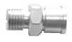
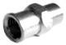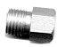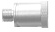Список деталей

№ п/п | Артикул | Наименование | Кол-во | Характеристики | Рисунок | Исполнение
1 | BWJ020025 | Топливная рампа (6 цилиндров) | 1 | Для установки и крепления форсунок | 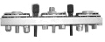 | □
2 | BWJ020028 | Топливная рампа (4 цилиндра) | 1 | Для установки и крепления форсунок | 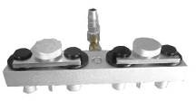 | □ 1  □ 2
3 | BWJ020029 | Топливная рампа (6 цилиндров) для форсунок с верхней  подачей топлива | 1 | Для установки и крепления форсунок с верхней подачей топлива | 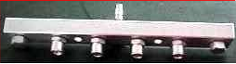 | □
4 | BWJ020030 | Топливная рампа (4 цилиндров) для форсунок с верхней  подачей топлива | 1 | Для установки и крепления форсунок с верхней подачей топлива | 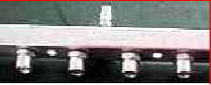 | □ 1  □ 2
5 | WJ020001 | Гайка с рифлением ICT | 2 шт. | Для установки между топливной рампой и верхней прижимной пластиной |  | □
6 | WJ020008 | Регулировочный винт ICT | 2 шт. | Длина: 80 мм | 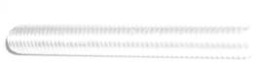 | □
7 | WJ020010 | Переходник 1 для форсунки с верхней подачей топлива | шт. | Диаметр: Φ10,5 |  | □ 4  □ 6  □ 8
8 | WJ020009 | Опора для форсунки Zhonghua | шт. | Диаметр: Φ14 | 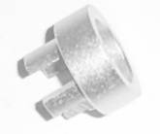 | □ 4  □ 6  □ 8
9 | WJ020011 | «Швейцарский» резьбовой переходник для форсунки с верхней подачей топлива | шт. | Используется для резьбовой форсунки (M10×1) | 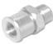 | □ 4  □ 6  □ 8
10 | WJ020012 | Крупный резьбовой переходник для форсунки с верхней топливоподачей | шт. | Используется для резьбовой форсунки (M12) |  | □ 4  □ 6  □ 8
11 | WJ020013 | Заглушка с шестигранником | шт. | Если установлено меньшее кол-во форсунок |  | □ 3  □ 5  □ 7
12 | WJ020019 | Переходник для обратной промывки | шт. |  |  | □

13 | WJ020020 | Дополнительная однопозиционная опора | 1 шт. | G1/4” | 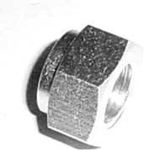 | □
14 | WJ020021 | Дополнительное однопозиционное крепление | 1 шт. |  | 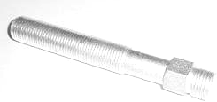 | □
15 | WJ020022 | Дополнительная однопозиционная опора Ford | 2 шт. | Внутренний диаметр: Φ14 | 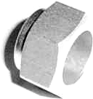 | □
16 | WJ020023 | Переходник Nissan для форсунки с верхней подачей топлива | 2 шт. | Φ5 | 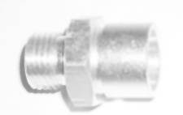 | □
17 | WJ020024 | Опора для форсунки Zhonghua (для обратной промывки) | шт. | Диаметр: Φ14 | 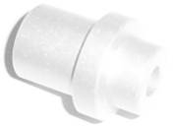 | □ 4  □ 6  □ 8
18 | BWJ020033 | Дополнительная опора для форсунки с боковой подачей | 1 шт. | M20 | 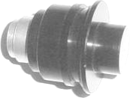 | □
19 | WJ020037 | Переходник Previa | шт. | Диаметр: Φ23,5 | 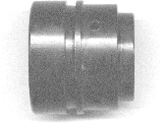 | □ 4  □ 6  □ 8
20 | WJ020038 | Переходник А для обратной промывки | шт. | Внутренний диаметр: Φ18, характеристика проставочного кольца:17×2,65 | 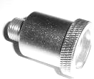 | □ 4  □ 6  □ 8
21 | WJ020039 | Переходник В для обратной промывки | шт. | Внутренний диаметр: Φ16,2, характеристика проставочного кольца:15×2,65 | 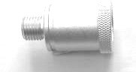 | □ 4  □ 6  □ 8
22 | WJ020042 | Переходник для обратной промывки форсунки Zhonghua | шт. | Диаметр: Φ14 | 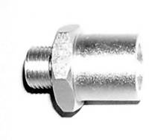 | □ 4  □ 6  □ 8
23 | WJ020043 | Переходник Cadillac | шт. | Диаметр: Φ25,5 | 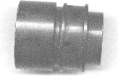 | □ 4  □ 6  □ 8

24 | WJ020044 | Переходник Bluebird | шт. | Диаметр:Φ26 | 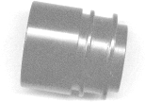 | □ 4  □ 6  □ 8
25 | WJ020046 | Шестигранная опора для обратной промывки | шт. | Диаметр: Φ14 Обратная промывка для форсунок с боковой подачей | 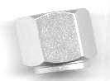 | □ 4  □ 6  □ 8
26 | WJ020047 | Шестигранная опора для обратной промывки | шт. | Диаметр: Φ11 Обратная промывка для форсунок с боковой подачей |  | □ 4  □ 6  □ 8
27 | WJ020048 | Переходник Mazda 929 | шт. | Диаметр: Φ25,9 | 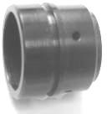 | □ 4  □ 6  □ 8
28 | WJ020049 | Переходник Nissan 324/Daewoo | шт. | Диаметр: Φ22,3 | 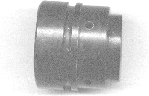 | □ 4  □ 6  □ 8
29 | WJ020050 | Переходник Nissan Maxima | шт. | Диаметр: Φ26,3 | 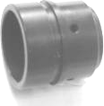 | □ 4  □ 6  □ 8
30 | WJ020052 | Крестообразная пластина | шт. | Очистка форсунок с боковой подачей (в прямом  направлении) | 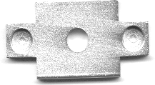 | □ 2  □ 3  □ 4
31 | BWJ020053 | Топливная рампа GM | шт. | Кольцевое отверстие: Φ30×2,65 Φ12,5×2,65 | 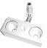 | □
32 | WJ020054 | Заглушка для топливной рампы GM | 1 шт. |  | 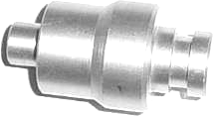 | □
33 | WJ020056 | Переходник Chevrolet Cavalier | 2 шт. | Диаметр: Φ23 | 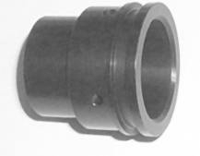 | □
34 | WJ020057 | Переходник Chevrolet | шт. | Диаметр форсунки: Φ29 Размеры  уплотнительного кольца: Φ32,5×2,65,  Ф23,6×2,65 | 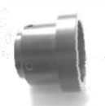 | □ 4  □ 6  □ 8

35 | WJ020058 | Переходник для форсунки с верхней подачей Australia | шт. | Подключаемый шланг: Φ8 | 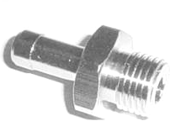 | □ 4  □ 6  □ 8
36 | WJ020059 | Опора для форсунки Australia (для обратной промывки) | шт. | Диаметр: Φ11,5 | 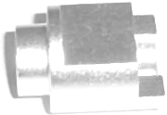 | □ 4  □ 6  □ 8
37 | BWJ020061 | Комплект для очистки топливной системы на автомобиле | 1  комплект | Набор переходников и два топливных  шланга | 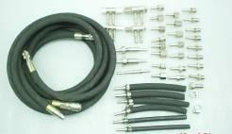 | опция
38 | DZ180009 | Жгут сигнальных проводов  (4 цилиндра) | 1  комплект | Для подачи импульсного сигнала | 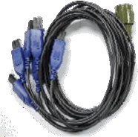 | □
39 | DZ180002 | Жгут сигнальных проводов  (6 цилиндров) | 1  комплект | Для подачи импульсного сигнала |  | □
40 | DZ180010 | Жгут сигнальных проводов  (8 цилиндров) | 1  комплект | Для подачи импульсного сигнала |  | □
41 | DZ180004 | Сигнальный соединительный провод | шт. | Для подключения форсунки специального типа, T=0,5 | 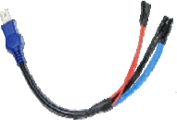 | □ 4  □ 6  □ 8
42 | CP060001 CP060002 | Установка ультразвуковой очистки | 1  комплект | Включает: аппарат, опору и крышку | 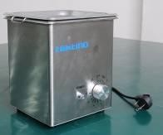 | □220В (пер. ток)  □110В (пер. ток)
43 | RJ010001 | Очиститель | 2  бутылки | 500 мл |  | опция
44 | RJ020001 | Испытательная жидкость | 1  бутылка | 4 л |  | опция
45 | BZ110003 | Уплотнит. кольцо | шт. | Φ23,6×2,65 | 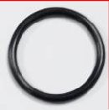 | ( )
46 | BZ110004 | Уплотнит. кольцо | шт. | Φ27×2,45 |  | ( )
47 | BZ110005 | Уплотнит. кольцо | шт. | Φ7,1×2,65 |  | ( )
48 | BZ110006 | Уплотнит. кольцо | шт. | Φ32,5×2,65 |  | ( )
49 | BZ110007 | Уплотнит. кольцо | шт. | Φ20×2,65 |  | ( )
50 | BZ110008 | Уплотнит. кольцо | шт. | Φ15×2,65 |  | ( )
51 | BZ110009 | Уплотнит. кольцо | шт. | Φ23,6×1,8 |  | ( )
52 | BZ110010 | Уплотнит. кольцо | шт. | Φ6×1,8 |  | ( )
53 | BZ110011 | Уплотнит. кольцо | шт. | Φ4,87×1,8 |  | ( )

Сертификат

Сертификат
Серийный номер
Это изделие произведено, проверено и испытано с учетом конструкции, технических характеристик, процесса производства и соответствует стандартам качества продукции TEKTINO. Получено разрешение на выпуск с завода-изготовителя.
Дата производства
Инспектор по качеству

